Que podamos conocer distintos tipos de almacenamiento, principales y secundarios.
Dado el caso de implementar un sistema, que podamos decidir si el medio de almacenamiento es conveniente, cuál o cuales deberían ser los medios de almacenamiento para realizar copias de seguridad de los datos de determinado sistema.
Que conozcamos como han ido evolucionando en capacidad y velocidad estos dispositivos; y poder también vislumbrar como son las tecnologías que se avecinan.
Como sabemos en la computadora tenemos datos que son leídos, procesados y que devuelven otros datos, toda esa información debemos guardarla en algún lugar de manera que podamos recuperarla cuando queramos. Esos lugares son los dispositivos de almacenamiento masivo.
Destacamos los discos duros ( Hard Disk ) dado que en ellos es donde usualmente se guardan la mayoría de los datos y por supuesto los programas.
La lista aumenta con los CD’s, DVD´s, BluRay, Pen Drives y varios tipos más, algunos que quizás no nos resulten familiares aún por ser demasiado nuevos y otros porque quedaron en la historia.
Unidad
6
Objetivo
Introducción

Un disco flexible o disquete es un dispositivo de almacenamiento de datos formado por una pieza circular de material magnético, fina y flexible (de ahí su denominación) encerrada en una carcaza de plástico cuadrada o rectangular. Los disquetes se leen y se escriben mediante una disquetera (o FDD, del inglés Floppy Disk Drive). Existieron de 5 ¼” y 3 ½” , estos últimos con 1,44 MB de capacidad.
DISCOS FLEXIBLES Y CINTAS
Disquetes o Diskettes
Cinta magnética de almacenamiento de datos
Las cintas magnéticas de almacenamiento de datos han sido usadas para el almacenamiento de datos durante los últimos 20 años. En este tiempo se han hecho varios avances en la composición de la cinta, la envoltura, y la densidad de los datos. La principal diferencia entre el almacenamiento en cintas y en discos es que la cinta es un medio de acceso secuencial, mientras que el disco en un medio de acceso aleatorio.
Hay dos características clave para clasificar las tecnologías de cintas magnéticas. La primera es la anchura de la cinta. La anchura más común de una cinta de alta capacidad ha sido como máximo de media pulgada. Existen muchos otros tamaños y la mayoría han sido desarrollados para tener menor encapsulado o mayor capacidad.
La segunda clasificación es según el método de grabación. Más específicamente, la diferencia radica en si los datos son escritos linealmente o por escaneo 'helical'. El método lineal ordena en pistas paralelas a la longitud de la cinta. El escaneo 'helical' escribe pequeñas pistas curvada desde un borde de la cinta hasta el otro. Originalmente, la grabación lineal significaba ocupar completamente la anchura de la cinta y escribiendo o leyendo todas las pistas a la vez. Una variación de esta tecnología, es la llamada grabación lineal 'serpentine' que solo graba una fracción de las pistas en la cinta a la vez. Después de realizar una pasada completa, la cabeza se desplaza ligeramente y hace otra pasada en la dirección contraria. Este procedimiento es repetido hasta que todas las pistas han sido leídas o escritas. Usando este método, la cinta puede tener más pistas que las usadas con el método linear normal. En contraste a esto, el método de escaneo 'helical' solo necesita una pasada para leer o escribir toda la cinta.
A fecha de 2006, la gran mayoría de las cintas magnéticas están encapsuladas en cartuchos y casetes, y son usadas principalmente como medios de almacenamiento de alta capacidad usados para copias de seguridad. El cartucho de mayor almacenamiento es actualmente el "Digital Linear Tape, DLT-S4"; éste puede almacenar 800GB de datos sin compresión. Su capacidad es mayor que el disco duro actual más grande(750GB) en el mercado, mientras que su factor es más pequeño.
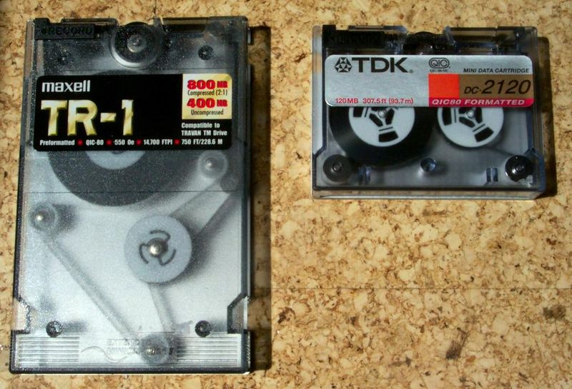
Cinta en un Cartucho de un cuarto de pulgada ( 6,35 mm)
DISCOS RIGIDOS
Hace ya bastante tiempo atrás, los programas e incluso los sistemas operativos corrían desde un diskette, hoy es impensable que ello ocurra dado que es normal que un programa ocupe 2, 3 o 4 gigas, también es impensable que una PC se venda sin su disco rígido.
La tecnología de los discos duros, evoluciona constantemente, para satisfacer las demandas de mayor capacidad de almacenamiento y mayor velocidad para seguir el ritmo de los procesadores modernos; a la vez que se ha logrado una mayor confiabilidad.
El estudio de los HD ( Hard Disk) es tan extenso que justificaría una sola materia, veremos aquí las características más importantes.
Características Físicas
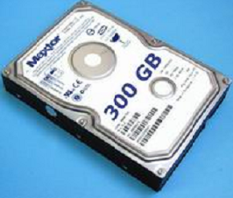 | Aspecto físico, externo, de un HD ( Hard Disk) , de marca MAXTOR, de 300 GB de capacidad.  Fig. 6.1
Los discos rígidos están compuestos por partes mecánicas y partes electrónicas, primero veremos las características físicas, su estructura mecánica y por último el funcionamiento electrónico.
Los discos rígidos han evolucionado mucho en cuestión de tamaño (externo e interno), digamos a principio de los 90, era común ver un disco rígido de 40 MB, (si...si, 40 MB) o sea de 50 veces menos capacidad que los reproductores de MP3 que usan Uds, pero que a su vez tenían un tamaño TRES veces mayor
que un disco rígido de hoy día de 300 a 500 GB.
Estas diferencias en el tamaño se deben a refinamientos continuos de los materiales que forman parte de los discos rígidos, permitiendo almacenar mayor cantidad de información en igual tamaño. A su vez la optimización de los componentes electrónicos y la mejora de los métodos para almacenar la información posibilitan dichas reducciones de tamaño y un considerable aumento de confiabilidad.
Los HD actuales tienen poco más de 1 cm. De espesor y se colocan en las “bahías” (lugares que tiene los gabinetes destinados para alojar los HD ) de 3 ½” del gabinete.
Pero veamos como son internamente los HD...
Estructura Interna de un Disco Rígido
Se trata de una unidad cerrada, (Fig. 6.1), donde no se puede acceder al medio donde realmente se graban los datos.

Uno o varios platos.  El eje y el motor.  Cabezales de lectura y escritura.  El brazo actuador o posicionador de las cabezas.  Los circuitos electrónico de control. |   Estructura  Interna  de un  Disco Rígido.
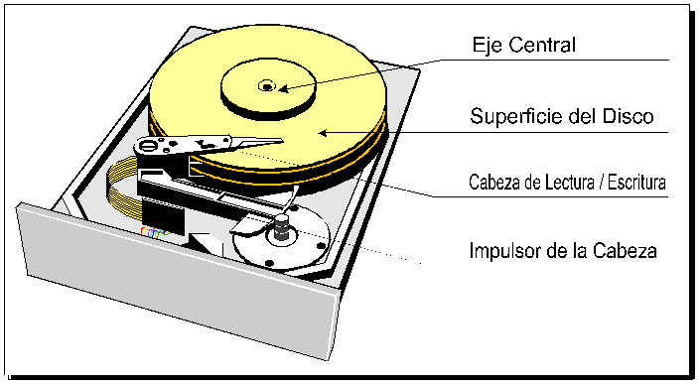
Fig. 6.2

El disco rígido está compuesto por uno o varios platos ( también llamados discos), en ellos se almacena la información. Estos platos son metálicos, están apilados unos sobre otros, (Fig. 6.2 y 6.3) con una separación muy pequeña entre si.
Los platos pueden ser de metal (aluminio) o de algún otro material, pero están recubiertos por sustancias magnéticas ( óxido de hierro).

Debe tener sumo cuidado con el Disco Rígido, no lo abra a menos que quiera que no funciones más. Cualquier partícula de polvo por pequeña que sea dañará la superficie.
El eje y el motor de los platos
Los platos están unidos con un eje central, el cual, a su vez está unido a un motor. Este motor hace girar al eje junto con los platos a una velocidad de 7200 revoluciones por minuto o mayor.
Esta velocidad del motor se conoce como la velocidad de rotación del disco rígido; en otros términos, los discos dan 7200 vueltas en un minuto.
Los discos giran en forman constante a esa velocidad una vez encendida la PC, de otra manera, si se detuvieran, cada vez que necesitáramos acceder a un dato los discos deberían comenzar a girar hasta alcanzar la velocidad de 7200 rpm, lo que se traduciría en una importante pérdida de tiempo.
Este motor del que estamos hablando es UNO de los motores del HD, y como ya vimos gira a velocidad constante. Existe otro motor que es el que mueve a los brazos con las cabezas de lectura....
Llegado este punto debemos tener en cuenta que cada plato tiene DOS caras, por lo que habrá un cabezal leyendo la cara inferior y otro la cara superior. Otra cosa a tener en cuenta es que los brazos se mueven de forma solidaria ( todos juntos ), por lo que en realidad permitirá a una sola de las cabezas estar leyendo o escribiendo. Veamos el gráfico siguiente para aclarar el tema:
Cabezales de Lectura y Escritura, y Brazo posicionador de las cabezas

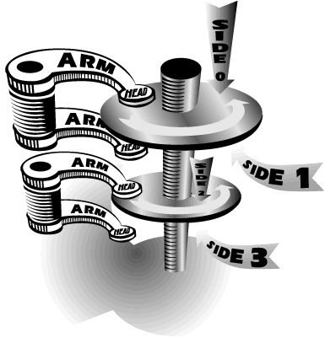 | En la imagen se ven las caras numeradas desde CERO a TRES; y también los correspondientes cabezales.  Fig. 6.3
El brazo posicionador es el encargado de llevar la cabeza de lectura-escritura a la posición indicada.
Los cabezales NO tocan la superficie de los discos, imagínese, girando a altas velocidades si se tocaran... no quedaría nada sano, o lo que es peor, perderíamos nuestros datos.....Al comenzar a girar es el único momento en que se tocan levemente, para eso la superficie de los platos está lubricada; al tomar velocidad de giro se genera un “colchón de aire” entre los cabezales y los platos que hace que no haya contacto entre ellos.
El fenómeno descrito, se conoce con el nombre de “Efecto Bernoulli”, es el hecho que al girar tan rápido los platos hacen que el cabezal levante vuelo y se mantenga a una altura constante mientras los platos sigan girando.
Los Platos – Su organización
Tanto en los discos rígidos como en los flexibles la información se graba en circunferencias concéntricas, no percibiéndose visualmente. Cada una de estas circunferencias constituye una pista. Así mismo el disco se divide en arcos iguales denominados sectores.
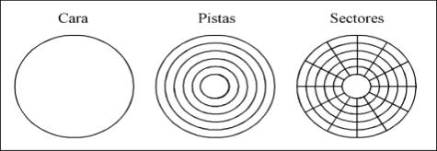
Ilustración de las caras, las pistas y los sectores de un disco rígido.
Fig. 6.4
El conjunto de una cierta cantidad de sectores constituye un cluster.
Otro elemento debemos definir en este tema son los cilindros, que no es otra cosa que “el conjunto de todas las pistas de igual número, de todas las caras, de todos los platos”, si hiciéramos una proyección tendríamos un conjunto de cilindros concéntricos, ( Fig. 6.5 ).
Algo para resaltar....podrán ver en el gráfico 6.4 que los sectores que corresponden a la parte externa del disco son MAS GRANDES FISICAMENTE que los de la parte interna; aunque el TAMAÑO LOGICO es igual para TODOS los sectores; al menos en los discos mas antiguos.
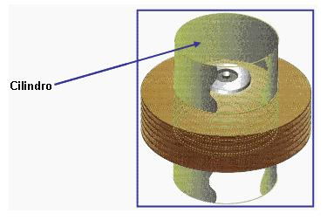 | Gráfico de un cilindro de un HD  Fig. 6.5
Por eso cuando veamos la información técnica de un HD, y leamos “Cilindros”, debemos tener presente que la cantidad de cilindros será igual a la cantidad de pistas.
Resumiendo entonces los conceptos vistos hasta aquí sobre el HD:
- Plato: Cada uno de los discos que hay dentro del disco duro.
- Cara: Cada uno de los dos lados de un plato
- Cabeza: Número de cabezal; equivale a dar el número de cara, ya que hay un cabezal por cara.
- Pista: Una circunferencia dentro de una cara; la pista 0 está en el borde exterior.
- Cilindro: Conjunto de varias pistas; son todas las circunferencias que están alineadas verticalmente (una de cada cara).
- Sector: Cada una de las divisiones de una pista. El tamaño del sector no es fijo, siendo el estándar actual 512 bytes. Antiguamente el número de sectores por pista era fijo, lo cual desaprovechaba el espacio significativamente, ya que en las pistas exteriores pueden almacenarse más sectores que en las interiores. Así, apareció la tecnología ZBR (grabación de bits por zonas) que aumenta el número de sectores en las pistas exteriores, y usa más eficientemente el disco duro.
El primer sistema de direccionamiento que se usó fue el CHS (cilindro-cabeza-sector), ya que con estos tres valores se puede situar un dato cualquiera del disco. Más adelante se creó otro sistema más sencillo: LBA (direccionamiento lógico de bloques), que consiste en dividir el disco entero en sectores y asignar a cada uno un único número. Este es el que actualmente se usa.

- Cluster: Un clúster (o unidad de asignación según la terminología de Microsoft) es un conjunto contiguo de sectores que componen la unidad más pequeña de almacenamiento de un disco. Los archivos se almacenan en uno o varios clústeres, dependiendo de su tamaño. Sin embargo, si el archivo es más pequeño que un clúster, éste lo ocupa completo. El tamaño de los clústeres depende del sistema de archivos empleado, por lo que el espacio de almacenamiento perdido debido a los archivos que ocupan menos que el tamaño del clúster depende del sistema de archivos que emplee el disco.
Hemos mencionado hasta aquí un motor que es el que le otorga movimiento a los platos, los hace girar a varios miles de vueltas por minuto; pero existe otro motor que es el que le da movimiento a los brazos, posicionando así los cabezales de lectura/escritura. Este motor es de los conocidos como “paso a paso o síncrono”.
La capacidad de almacenamiento hace referencia a la cantidad de información que puede grabarse o almacenar en un disco duro. Hasta hace poco se medía en Megabytes (Mg), actualmente se mide en Gigabytes (Gb).
Para poder calcular la capacidad de un disco rígido debemos valernos de la siguiente fórmula:
Note que la cantidad de cilindros es la misma que la cantidad de pistas y que la capacidad habitual de un sector es de 512 bytes.
La forma de definir las características de un HD ha sido históricamente indicar el numero de cilindros, cabezas y sectores ( en inglés “Cylinder, Head and Sector, de ahí su nombre CHS), esta fórmula fue válida hasta alcanzar los 1024 cilindros, capacidad máxima de direccionamiento de un disco duro, estableciendo el límite de capacidad de los mismos en los ya conocidos 500 MB.
Capacidad= 1024 * 16 * 63 * 512 bytes = 504 MB
La primera solución para poder trabajar con discos duros de mayor capacidad vino dada por el LBA ( Logical Block Addressing), un método lógico de direccionamiento por bloques por el que, para acceder a una zona determinada del disco, no era preciso especificar la cabeza, el cilindro y el sector. En esta modalidad los sectores se numeran consecutivamente y basta con indicar el número del sector al que se desea acceder mediante un número de 28 bits manejable por el sistema operativo.
La última variación de acceso ha sido el método popularmente conocido como LARGE, aunque su denominación real es la de ECHS ( Extended CHS). Por este sistema se generan una serie de parámetros ( cabezas, cilindros y sectores) ficticios que, si bien no se corresponden con la realidad física del disco, sirven para realizar una conversión geométrica y poder acceder a la totalidad del disco duro.
Siguiendo con algunas definiciones que son necesarias para comprender básicamente el funcionamiento de de los HD, nos encontramos en la sector Cero con el Master Boot Record, contiene información relativa al HD, como es el número de caras, pistas, sectores por pista, tamaño del sector, etiqueta de volumen...etc, su tamaño es de 512 bytes. Desde aquí se arranca el sistema con el BOOTSTRAP – LOADER
Contiene cierta información sobre los archivos, en que cluster comienzan, cuales son sus atributos, etc., es una especie de índice. Cuando el cabezal busca un archivo comienza por el directorio y luego sigue por la FAT.
Tabla de Asignación de Archivos, en inglés, File Allocation Table (FAT) es un sistema de archivos.
Contiene los datos necesarios para que el cabezal siga leyendo cierto archivo, lee determinado cluster, vuelve a la FAT para ver donde continúa, lee el cluster siguiente , etc.
Las implementaciones más extendidas de FAT tienen algunas desventajas. Cuando se borran y se escriben nuevos archivos tiende a dejar fragmentos dispersos de éstos por todo el soporte. Con el tiempo, esto hace que el proceso de lectura o escritura sea cada vez más lento. La denominada desfragmentación es la solución a esto, pero es un proceso largo que debe repetirse regularmente para mantener el sistema de archivos en perfectas condiciones. FAT tampoco fue diseñado para ser redundante ante fallos. Inicialmente solamente soportaba nombres cortos de fichero: ocho caracteres para el nombre más tres para la extensión.
Más características de los HDD
El motor que mueve los brazos
Capacidad de almacenamiento
Capacidad= Cilindros * Cabezas * Sectores * Capacidad Sector
Master Boot Record
Directorio
FAT
¿Cuanto tarda en llegar el cabezal del HD a poder leer el dato solicitado?
Ese tiempo es denominado “Tiempo de Acceso”. Dado que los platos están girando continuamente, y el dato puede estar en cualquier cluster, es que el acceso no es inmediato, demora una pequeña porción de tiempo:
Tiempo de búsqueda: Lo definimos como el tiempo que tarda en ir el cabezal desde la periferia del disco, más precisamente cuando lee en el directorio adonde comienza el archivo buscado hasta la pista donde se encuentra el cluster buscado. Se suele tomar como valor medio a “la mitad del tiempo que tarda la aguja en ir de la periferia al centro del disco”.
Período de Latencia: Posiblemente ocurra que al llegar a la pista, el cluster se encuentre en una posición alejada del cabezal; tendrá que esperar entonces que el plato siga su giro hasta que el cluster pase por debajo del cabezal, esa espera es el Período de Latencia. Si la llegada del cabezal a la pista coincide con el paso del cluster buscado, entonces el período de latencia será nulo.
Se suele tomar como valor medio a “el tiempo que tarda el disco en girar media
vuelta”.

Tiempo de Acceso
Tiempo de Acceso = Tiempo de búsqueda + Período de Latencia
Puede ampliar sus conocimientos sobre Discos Rígidos leyendo el Capítulo 8 de “Estructura Interna de la PC”, de Gastón Carlos Hillar, Editorial Hispano Americana.
Investigación
Como dije en la introducción de esta unidad, hay una importante cantidad de medios de almacenamiento; les dejo a ustedes la tarea de investigar sobre:
algunos medios ya históricos como el floptical o ampliar sobre el diskette; y otros contemporáneos como CD, DVD, Blue-Ray, HD-DVD, Pen Drives, Tarjetas de Memoria y sobre lo que pueda haber surgido en este último tiempo.
Para este trabajo pueden recabar información de material que puedan disponer o bien desde la bibliografía indicada como básica. ( Está disponible en la Biblioteca de nuestro Instituto).
Trataré de ir subiendo a la página material de lectura al respecto.

Seagate Technology:
http://www.seagate.com
Maxtor:
http://www.maxtor.com
Western Digital:
http://www.wdc.com
Quantum:
http://www.quantum.com
Información actualizada sobre distintas marcas de HD


Autoevaluación
¿Qué capacidad tienen los diskettes de 3 ½”?
¿Cuáles son las características de lectura y escritura de las cintas magnéticas?
¿Qué capacidad alcanza a tener una cinta?
¿Cuántos motores tiene un disco rígido?
Enumere las partes internas de un HD.
Explique el Efecto Bernoullí.
¿Cuál es la velocidad de giro de un HD más común hoy día?
Defina “cilindros” de un HD.
¿Qué son los sectores?
¿Cómo se mueven las cabezas?
¿Cómo podemos calcular la capacidad aproximada de un HD?
Explique que es el Directorio y la FAT
¿Qué es el tiempo de acceso?
¿De que tipo es el motor que mueve los brazos de los cabezales?

BIBLIOGRAFÍA BÁSICA (Disponible en la Biblioteca del ISFT Nº130)

“Software y Hardware de su PC”, José A. Carballar, RA-MA Editorial, 1994

“Hardware Microinformático”, Martín-Pozuelo, RA-MA Editorial, 2005

“Organización de Computadoras”, A.S. Tanenbaum, Prentice Hall, 2003

Bibliografía de consulta
Libros y tutoriales en formato digital, indicados por la cátedra (Internet)

“Arquitectura de la Computadoras”, Francisco Javier Ayala Martínez, 2004
“El Universo Digital del IBM PC”, Ciriaco García de Celis, 2002

